Министерство науки и высшего образования Российской Федерации Федеральное государственное бюджетное образовательное учреждение высшего образования
«Ульяновский государственный технический университет»
Кафедра «Вычислительная техника»
Дисциплина «Тестирование программного обеспечения»

Лабораторная работа №3
«Модульное тестирование с использованием JUnit (или другого фреймворка)»
Вариант №2

Выполнил:
студент группы ВТАCбзу-41
Гуляев Д.А.
Проверил:
к.т.н., доцент, кафедра «ВТ»
Игонин А.Г.

Ульяновск
2026
Содержание
Постановка задачи 3
Теоретическая часть 4
Ход выполнения работы 6
Описание объекта тестирования 6
Создание тестового сценария 9
Тестирование 23
Выводы 30
Список литературы 31
Приложение 1. Листинг файла converter.py 32
Приложение 2. Листинг файла test_converter.py 34

Постановка задачи
Цель:
Освоить навыки написания и запуска модульных тестов для программного обеспечения с использованием фреймворка pytest на примере тестирования класса конвертера валют.
Задачи:
- Ознакомиться с основами фреймворка модульного тестирования pytest.
- Разработать тестируемый модуль – класс конвертера валют, осуществляющий конвертацию денежных сумм на основе актуальных обменных курсов, получаемых от внешнего API-сервиса в режиме реального времени.
- Проанализировать функциональность тестируемого класса и на основе анализа составить тестовые сценарии, охватывающие позитивные, негативные и интеграционные проверки для всех публичных методов.
- Реализовать модульные тесты в соответствии с составленными сценариями, выполнить их запуск и проанализировать полученные результаты.

Теоретическая часть
Модульное тестирование – это метод верификации программного обеспечения, при котором отдельные модули программы (функции, методы, классы) проверяются изолированно от остальных компонентов системы. Основная цель – убедиться, что каждая единица кода корректно выполняет свою задачу при различных входных данных.
Pytest – фреймворк модульного тестирования для языка Python, являющийся стандартом индустрии. Основные возможности pytest, использованные в данной работе:
- Автоматическое обнаружение тестов – фреймворк находит все функции и классы, имена которых начинаются с префикса test_.
- Оператор assert – стандартная конструкция Python, используемая для проверки ожидаемых результатов. При несовпадении pytest формирует детализированный отчёт об ошибке.
- pytest.raises – контекстный менеджер для проверки того, что тестируемый код выбрасывает ожидаемое исключение.
- Фикстуры (@pytest.fixture) – механизм подготовки тестовых данных и объектов, общих для нескольких тестов, что устраняет дублирование кода.
- Маркеры (@pytest.mark) – средство классификации тестов по категориям для выборочного запуска.
Mock-объекты (из модуля unittest.mock) позволяют имитировать поведение внешних зависимостей. В контексте конвертера валют это критически важно: при модульном тестировании не следует выполнять реальные HTTP-запросы к API, поскольку это приводит к зависимости тестов от внешнего сервиса и сетевого подключения. Декоратор @patch подменяет вызов requests.get заранее сконфигурированным mock-объектом с предопределённым ответом. Mock используется именно для модульных тестов, а для интеграционных используется реальный API.
Принцип AAA (Arrange–Act–Assert) – общепринятая структура модульного теста. Arrange – подготовка входных данных и зависимостей. Act – вызов тестируемого метода. Assert – проверка, что результат соответствует ожиданию.
При составлении тестовых сценариев применяется разделение на модульные позитивные тесты (проверка корректной работы при допустимых входных данных), модульные негативные тесты (проверка обработки ошибочных входных данных), интеграционные тесты (проверка взаимодействия с внешним API-сервисом).

Ход выполнения работы

Описание объекта тестирования
Наименование: class CurrencyConverter – модуль конвертации валют с интеграцией с внешним API.
Язык реализации: Python 3.13.
Расположение: файл converter.py в проекте converter.
Общие сведения: CurrencyConverter – программный модуль, осуществляющий конвертацию денежных сумм между различными мировыми валютами на основе актуальных обменных курсов. В отличие от простых калькуляторов с жёстко заданными курсами, модуль получает данные в реальном времени от внешнего API-сервиса, что обеспечивает актуальность результатов. Модуль поддерживает 166 валют и предназначен для использования в составе более крупных приложений (веб-сервисы, чат-боты, финансовые инструменты). Исходный код можно посмотреть в Приложении № 1.
Внешний API-сервис:
Адрес: https://open.er-api.com/v6/latest/{код_валюты}.
Формат ответа: JSON.
Содержимое ответа: статус запроса (result), базовая валюта (base_code), словарь обменных курсов (rates) для 166 валют.
Ограничения: бесплатный тариф, обновление курсов раз в сутки, лимит запросов не ограничен.
Таймаут запроса: 10 секунд.
Интерфейс класса (публичные методы):
- Метод get_rate(from_currency, to_currency).
Назначение: получение текущего обменного курса между двумя валютами через API. Входные параметры: коды валют (строки, например "USD", "EUR"). Возвращаемое значение: курсы обмена (float).
- Метод convert(amount, from_currency, to_currency).
Назначение: конвертация указанной суммы из одной валюты в другую. Входные параметры: сумма (int/float) и коды валют (строки). Возвращаемое значение: сконвертированная сумма, округлённая до 2 знаков (float).
- Метод get_available_currencies().
Назначение: получение списка всех доступных валют от API. Входные параметры: отсутствуют. Возвращаемое значение: список кодов валют (list[str]).
Логика обработки данных:
- Коды валют приводятся к верхнему регистру (допускается ввод в любом регистре: "usd", "Usd", "USD").
- Пробелы в начале и конце кодов валют удаляются автоматически.
- Результат конвертации округляется до 2 знаков после запятой.
- При нулевой сумме запрос к API не выполняется – сразу возвращается 0.0.
Обработка ошибок:
- TypeError – при передаче суммы нечислового типа или кода валюты, не являющегося строкой.
- ValueError – при отрицательной сумме, пустом коде валюты или отсутствии запрашиваемой валюты в ответе API.
- ConnectionError – при недоступности API-сервиса, таймауте запроса или HTTP-ошибке сервера.
Зависимости:
- Библиотека requests – для выполнения HTTP-запросов к внешнему API.
- Внешний сервис open.er-api.com – источник обменных курсов.
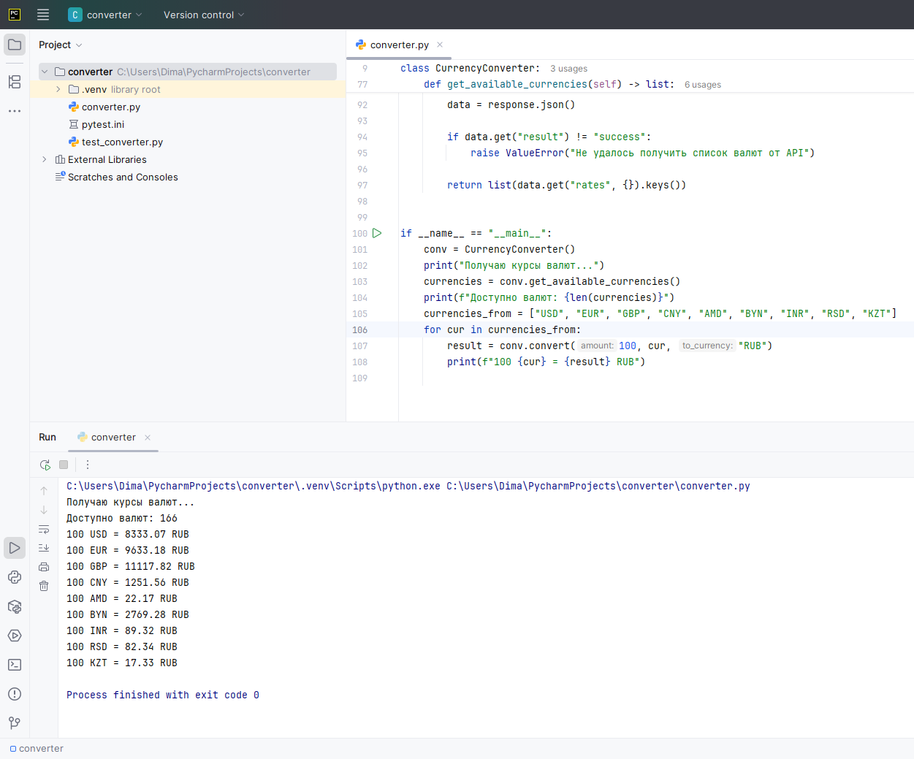
Рис. 1. Результат запуска модуля для проверки работоспособности

Создание тестового сценария
1. Анализ тестируемого объекта
Перед составлением тестовых сценариев проведён анализ тестируемого класса с точки зрения того, какие аспекты его поведения требуют проверки. Конвертер валют – это не просто вычислительный модуль, а компонент, взаимодействующий с внешним сервисом, принимающий пользовательский ввод и обрабатывающий ошибочные ситуации.
Каждый тест построен по определённой логике: задаются конкретные входные данные, вызывается тестируемый метод, после чего результат сравнивается с заранее рассчитанным ожидаемым значением. Например, если mock-объект возвращает курс USD → RUB = 92.5, то при конвертации 100 USD результат должен быть строго 9250.0. Это не произвольная проверка больше нуля, а точная верификация вычислительной логики.
Тесты разделены на шесть групп, каждая из которых охватывает отдельный аспект работы конвертера. При этом каждый тест-кейс привязан к функциональному признаку – уникальному аспекту поведения системы. Несколько тестов могут проверять один функциональный признак с разными входными данными. Это позволяет сократить количество признаков без потери покрытия.

2. Обоснование выбора групп тестов
Тесты разделены на шесть групп. Выбор каждой группы обусловлен конкретным аспектом работы конвертера.
Группа 1. Позитивные тесты метода convert (6 тестов) – основная группа, проверяющая корректность вычислений при допустимых входных данных (ФП-1 – ФП-4). Необходима для подтверждения того, что базовая функциональность конвертера работает правильно. Тестируются различные варианты входных данных: целые и дробные суммы, разные регистры кодов валют, конвертация валюты в саму себя и нулевая сумма. Такое разнообразие входных данных позволяет выявить ошибки, которые не проявляются на типичном вводе (например, потеря точности при округлении дробных чисел или некорректная обработка регистра).
Группа 2. Негативные тесты метода convert (8 тестов) – проверка того, что модуль корректно отклоняет недопустимые входные данные, а не аварийно завершается (ФП-5, ФП-6). В реальном приложении пользователь может ввести отрицательную сумму, текст вместо числа, пустую строку вместо валюты или несуществующий код. Восемь тест-кейсов покрывают два функциональных признака: валидацию суммы (4 теста) и валидацию кода валюты (4 теста). Каждый случай должен приводить к конкретному, предсказуемому исключению (ValueError или TypeError), а не к необработанной ошибке.
Группа 3. Тесты метода get_rate (2 теста) – изолированная проверка метода получения курса, который является ключевой зависимостью для convert (ФП-7). Проверяются два аспекта одного функционального признака: инвариант (курс валюты к самой себе равен 1.0) и точное соответствие возвращаемого курса данным из mock-ответа API.
Группа 4. Тесты метода get_available_currencies (3 теста) – проверка вспомогательного метода, возвращающего список поддерживаемых валют (ФП-8). Три тест-кейса покрывают один функциональный признак с трёх сторон: тип возвращаемого значения (список), наличие основных мировых валют (USD, EUR) и тип каждого элемента (строка).
Группа 5. Тесты взаимодействия с API (5 тестов) – критически важная группа, поскольку конвертер зависит от внешнего сервиса (ФП-9, ФП-10, ФП-11). Проверяется: правильность формирования URL запроса (1 тест), корректная обработка трёх типов сетевых сбоев – потеря соединения, таймаут и HTTP-ошибка сервера (3 теста на один ФП), а также обработка логической ошибки в ответе API (1 тест). Без этих тестов нельзя гарантировать, что приложение не упадёт при сетевых проблемах.
Группа 6. Интеграционные тесты (3 теста) – в отличие от групп 1-5, здесь используются реальные запросы к API без mock-объектов (ФП-12). Три тест-кейса покрывают один функциональный признак: конвертация возвращает положительное число, курс находится в разумном диапазоне (50-200 для USD/RUB), API отдаёт более 50 валют.
Ниже приведена таблица соответствия функциональных признаков и тест-кейсов с обоснованием.
Таблица 1. Функциональные признаки и тест-кейсы
Функциональный признак | Номера тестов | Тест-кейсы | Обоснование
Метод convert – позитивные сценарии
ФП-1. Корректность конвертации суммы | 1, 2 | USD → RUB; USD → EUR | Проверка базовой арифметики amount * rate на двух разных валютных парах с разными курсами
ФП-2. Обработка граничных значений | 3, 4 | USD → USD; amount = 0 | Два граничных случая: конвертация валюты в саму себя (курс 1.0) и нулевая сумма (API не вызывается, возврат 0.0)
ФП-3. Точность округления результата | 5 | amount = 33.33 | Проверка round(..., 2) – дробная сумма должна корректно округляться до копеек
ФП-4. Нормализация пользовательского ввода | 6 | "usd" → "eur" | Проверка приведения кода валюты к верхнему регистру – пользователь может ввести в любом регистре
Метод convert – негативные сценарии
ФП-5. Валидация суммы | 7, 8, 9, 10 | amount = -100; amount = "сто"; amount = None; amount = [100] | Четыре варианта некорректной суммы: отрицательное число (ValueError), строка, None, список (TypeError). Один функциональный признак – защита от недопустимого значения суммы
ФП-6. Валидация кода валюты | 11, 12, 13, 14 | to = "XYZ"; from = ""; to = ""; from = 123 | Четыре варианта некорректного кода: несуществующая валюта, пустая строка для каждого из параметров, число вместо строки. Один функциональный признак – защита от недопустимого кода валюты
Метод get_rate
ФП-7. Корректность получения курса | 15, 16 | USD → USD = 1.0; USD → JPY = 149.5 | Два аспекта: инвариант (курс к самой себе равен 1.0) и точное соответствие курса данным из API
Метод get_available_currencies
ФП-8. Формат и содержимое списка валют | 17, 18, 19 | isinstance list; USD/EUR в списке; все элементы str | Три аспекта контракта метода: тип возвращаемого значения, наличие основных валют, тип каждого элемента
Взаимодействие с API
ФП-9. Корректность формирования запроса | 20 | URL + timeout | Проверка, что запрос отправляется на правильный URL с заданным таймаутом
ФП-10. Устойчивость к сетевым сбоям | 21, 22, 24 | ConnectionError; Timeout; HTTPError 500 | Три типа сетевых отказов, обрабатываемых одним блоком try/except. Все должны приводить к ConnectionError
ФП-11. Обработка ошибочного ответа API | 23 | result = "error" | Сервер доступен, но возвращает логическую ошибку (например, неподдерживаемый код валюты) – ValueError
Интеграция с реальным API
ФП-12. Работоспособность с реальным API | 25, 26, 27 | USD → EUR; USD → RUB ∈ (50; 200); len > 50 | Три аспекта проверки реального сервиса: конвертация возвращает положительное число, курс в разумном диапазоне, список валют достаточно полный

Итого: 12 функциональных признаков, покрытых 27 тест-кейсами. Каждый тест привязан к конкретному признаку, повторяющихся проверок нет. Соотношение «один ко многим» (один ФП – несколько тестов) наблюдается там, где один аспект поведения требует проверки на нескольких вариантах входных данных.

3. Тестовые сценарии
Ниже представлена таблица позитивных тестов для метода convert, отражающая проверки корректной конвертации при допустимых входных данных.
Таблица 2. Группа 1. Позитивные тесты метода convert (6 тестов)
№ | Тест-кейс | Входные данные | Логика проверки | Ожидаемый результат
1 | Конвертация USD → RUB | amount=100, USD, RUB | 100 * 92.5 = 9250.0 | 9250.0
2 | Конвертация USD → EUR | amount=100, USD, EUR | 100 * 0.85 = 85.0 | 85.0
3 | Конвертация в ту же валюту | amount=250, USD, USD | 250 * 1.0 = 250.0 | 250.0
4 | Нулевая сумма | amount=0, USD, EUR | Особый случай: 0 → 0 | 0.0
5 | Дробная сумма | amount=33.33, USD, EUR | round (33.33 * 0.85, 2) | 28.33
6 | Нижний регистр валют | amount=100, "usd", "eur" | Приведение к верхнему регистру | 85.0

Ниже представлена таблица негативных тестов для метода convert, показывающая обработку ошибочного пользовательского ввода и недопустимых параметров.
Таблица 3. Группа 2. Негативные тесты метода convert (8 тестов)
№ | Тест-кейс | Входные данные | Логика проверки | Ожидаемый результат
7 | Отрицательная сумма | amount = - 100 | Сумма < 0 → ошибка | ValueError
8 | Строка вместо суммы | amount = "сто" | Тип не int/float → ошибка | TypeError
9 | None вместо суммы | amount=None | Тип не int/float → ошибка | TypeError
10 | Список вместо суммы | amount=[100] | Тип не int/float → ошибка | TypeError
11 | Несуществующая валюта | to_currency="XYZ" | Код отсутствует в ответе API | ValueError
12 | Пустая строка (from) | from_currency="" | Пустой код → ошибка | ValueError
13 | Пустая строка (to) | to_currency="" | Пустой код → ошибка | ValueError
14 | Число вместо кода валюты | from_currency=123 | Тип не str → ошибка | TypeError

Ниже приведена таблица тестов метода get_rate, предназначенных для проверки корректности получения и интерпретации курса обмена.
Таблица 4. Группа 3. Тесты метода get_rate (2 теста)
№ | Тест-кейс | Логика проверки | Ожидаемый результат
15 | Курс валюты к самой себе | USD → USD, rate == 1.0 | 1.0
16 | Соответствие данным API | USD → JPY, mock: 149.5 | 149.5

Ниже представлена таблица тестов метода get_available_currencies, отражающая требования к составу и формату списка доступных валют.
Таблица 5. Группа 4. Тесты метода get_available_currencies (3 теста)
№ | Тест-кейс | Логика проверки | Ожидаемый результат
17 | Тип возвращаемого значения | isinstance(result, list) | list
18 | Наличие основных валют | "USD" in result, "EUR" in result | True
19 | Тип элементов списка | все элементы str | True

Ниже приведена таблица тестов взаимодействия с внешним API, показывающая, как модуль ведёт себя при корректной работе сети и при различных сетевых сбоях.
Таблица 6. Группа 5. Тесты взаимодействия с API (5 тестов)
№ | Тест-кейс | Логика проверки | Ожидаемый результат
20 | Корректность URL | assert_called_once_with(URL, timeout) | Вызов с верным URL
21 | Потеря соединения | mock: ConnectionError | ConnectionError
22 | Таймаут запроса | mock: Timeout | ConnectionError
23 | Ошибочный ответ API | mock: result="error" | ValueError
24 | HTTP-ошибка сервера | mock: HTTPError | ConnectionError

Ниже представлена таблица интеграционных тестов, подтверждающих работоспособность модуля при реальном обращении к внешнему сервису обменных курсов.
Таблица 7. Группа 6. Интеграционные тесты, реальный API (3 теста)
№ | Тест-кейс | Логика проверки | Ожидаемый результат
20 | Корректность URL | assert_called_once_with(URL, timeout) | Вызов с верным URL
21 | Потеря соединения | mock: ConnectionError | ConnectionError
22 | Таймаут запроса | mock: Timeout | ConnectionError

4. Пошаговая логика выполнения тестов
Ниже приведён разбор пошаговой логики выполнения тестов для каждой из шести групп. Для каждой группы выбран характерный тест-кейс, наглядно демонстрирующий принцип работы всех тестов данной группы.
Группа 1. Позитивные тесты метода convert (6 тестов).
Логика теста: передаётся допустимая сумма и валютная пара, результат сравнивается с заранее рассчитанным значением на основе фиксированного курса из mock-объекта.
Таблица 8. Конвертация 100 USD → RUB (тест №1, ФП-1)
Шаг | Действие | Значение
1. Подготовка | Создаётся экземпляр конвертера. Mock-объект подменяет requests.get и возвращает JSON с курсом USD → RUB = 92.5 | converter = CurrencyConverter(), mock: rates["RUB"] = 92.5
2. Ввод данных | Передаётся сумма 100, исходная валюта USD, целевая валюта RUB | amount=100, from="USD", to="RUB"
3. Действие | Вызывается метод convert(100, "USD", "RUB"). Внутри метода: проверка типа суммы (int допустимо), проверка знака (100 ≥ 0), вызов get_rate, получение курса 92.5 из mock, умножение 100 * 92.5 | Промежуточный результат: 9250.0
4. Проверка | Фактический результат сравнивается с ожидаемым значением | assert result == 9250.0
5. Результат | Значения совпали, арифметика конвертации корректна | PASSED

Группа 2. Негативные тесты метода convert (8 тестов).
Логика теста: передаётся недопустимое значение суммы, проверяется, что модуль выбрасывает конкретное исключение с информативным сообщением, а не завершается с неопределённой ошибкой.
Таблица 9. Отрицательная сумма (тест №7, ФП-5)
Шаг | Действие | Значение
1. Подготовка | Создаётся экземпляр конвертера. Mock-объекты не требуются, поскольку ошибка возникает до обращения к API | converter = CurrencyConverter()
2. Ввод данных | Передаётся отрицательная сумма -100 и допустимые коды валют | amount=-100, from="USD", to="EUR"
3. Действие | Вызывается метод convert(-100, "USD", "EUR"). Внутри метода: проверка типа суммы (int допустимо), проверка знака, выброс исключения | raise ValueError("Сумма не может быть отрицательной")
4. Проверка | Конструкция pytest.raises перехватывает исключение, проверяет его тип (ValueError) и текст сообщения (содержит «не может быть отрицательной») | pytest.raises(ValueError, match="не может быть отрицательной")
5. Результат | Исключение выброшено с верным типом и сообщением, что валидация суммы работает корректно | PASSED

Группа 3. Тесты метода get_rate (2 теста).
Логика теста: проверяется инвариант метода – при запросе курса валюты к самой себе результат всегда должен быть 1.0 независимо от состояния внешнего сервиса.
Таблица 10. Курс валюты к самой себе (тест №15, ФП-7)
Шаг | Действие | Значение
1. Подготовка | Создаётся экземпляр конвертера. Mock-объект подменяет requests.get и возвращает JSON, в котором rates["USD"] = 1.0 | converter = CurrencyConverter(), mock: rates["USD"] = 1.0
2. Ввод данных | Передаются одинаковые коды валют – исходная и целевая совпадают | from="USD", to="USD"
3. Действие | Вызывается метод get_rate("USD", "USD"). Внутри метода: валидация параметров, формирование URL, HTTP-запрос (перехвачен mock), извлечение значения rates["USD"] из JSON-ответа | Промежуточный результат: 1.0
4. Проверка | Фактический курс сравнивается с ожидаемым значением 1.0 | assert rate == 1.0
5. Результат | Значения совпали, инвариант «курс к самой себе = 1.0» соблюдается | PASSED

Группа 4. Тесты метода get_available_currencies (3 теста).
Логика теста: проверяется бизнес-требование – список доступных валют должен содержать основные мировые валюты, без которых конвертер не имеет практической ценности.
Таблица 11. Наличие основных валют (тест №18, ФП-8)
Шаг | Действие | Значение
1. Подготовка | Создаётся экземпляр конвертера. Mock-объект подменяет requests.get и возвращает JSON со словарём rates, содержащим ключи USD, EUR, RUB, GBP, JPY, CNY | converter = CurrencyConverter(), mock: rates = {"USD": 1.0, "EUR": 0.85, ...}
2. Ввод данных | Параметры не передаются, метод вызывается без аргументов | -
3. Действие | Вызывается метод get_available_currencies(). Внутри метода: HTTP-запрос к API (перехвачен mock), извлечение ключей словаря rates, преобразование в список | Промежуточный результат: ["USD", "EUR", "RUB", "GBP", "JPY", "CNY"]
4. Проверка | Проверяется наличие кодов "USD" и "EUR" в возвращённом списке | assert "USD" in result, assert "EUR" in result
5. Результат | Обе валюты присутствуют в списке, бизнес-требование выполнено | PASSED

Группа 5. Тесты взаимодействия с API (5 тестов).
Логика теста: mock-объект имитирует сетевой сбой, проверяется, что модуль корректно обрабатывает ситуацию и выбрасывает понятное исключение вместо аварийного завершения.
Таблица 12. Имитация потери соединения (тест №21, ФП-10)
Шаг | Действие | Значение
1. Подготовка | Создаётся экземпляр конвертера. Mock-объект настраивается на выброс requests.exceptions.ConnectionError при любом вызове requests.get имитация отсутствия интернета | converter = CurrencyConverter(), mock.side_effect = ConnectionError("Нет соединения")
2. Ввод данных | Передаются допустимые коды валют, ошибка произойдёт не из-за входных данных, а из-за сети | from="USD", to="EUR"
3. Действие | Вызывается метод get_rate("USD", "EUR"). Внутри метода: валидация параметров (успешно), формирование URL (успешно), вызов requests.get – mock выбрасывает ConnectionError, блок except перехватывает исключение и оборачивает в ConnectionError с информативным сообщением | raise ConnectionError("Ошибка соединения с API: ...")
4. Проверка | Конструкция pytest.raises проверяет тип исключения (ConnectionError) и текст сообщения (содержит «Ошибка соединения») | pytest.raises(ConnectionError, match="Ошибка соединения")
5. Результат | Модуль не «упал» с необработанной ошибкой, а выбросил понятное исключение, устойчивость к сетевым сбоям подтверждена | PASSED

Группа 6. Интеграционные тесты (3 теста).
Логика теста: в отличие от всех предыдущих групп, mock-объекты не используются. Выполняется реальный HTTP-запрос к внешнему API, проверяется, что возвращённый курс находится в разумном диапазоне.
Таблица 13. Реальный курс USD → RUB (тест №26, ФП-12)
Шаг | Действие | Значение
1. Подготовка | Создаётся экземпляр конвертера. Mock-объекты не используются, тест работает с реальным внешним сервисом. Требуется подключение к интернету | converter = CurrencyConverter()
2. Ввод данных | Передаются реальные коды валют | from="USD", to="RUB"
3. Действие | Вызывается метод get_rate("USD", "RUB"). Внутри метода: формирование URL https://open.er-api.com/v6/latest/USD, реальный HTTP-запрос, получение JSON-ответа, извлечение значения rates["RUB"] | Промежуточный результат: актуальный курс (например, 83.64)
4. Проверка | Полученный курс проверяется на попадание в диапазон 50-200. Границы выбраны с учётом исторических колебаний курса USD/RUB, что делает тест устойчивым к ежедневным изменениям | assert 50 < rate < 200
5. Результат | Значение 83.64 входит в диапазон (50; 200), реальный API работает корректно, формат ответа соответствует ожиданиям модуля | PASSED

Тестирование
1. Запуск всех тестов
Полный набор из 27 тестов запущен командой pytest test_converter.py -v. Исходный код файла можно посмотреть в Приложении № 2.
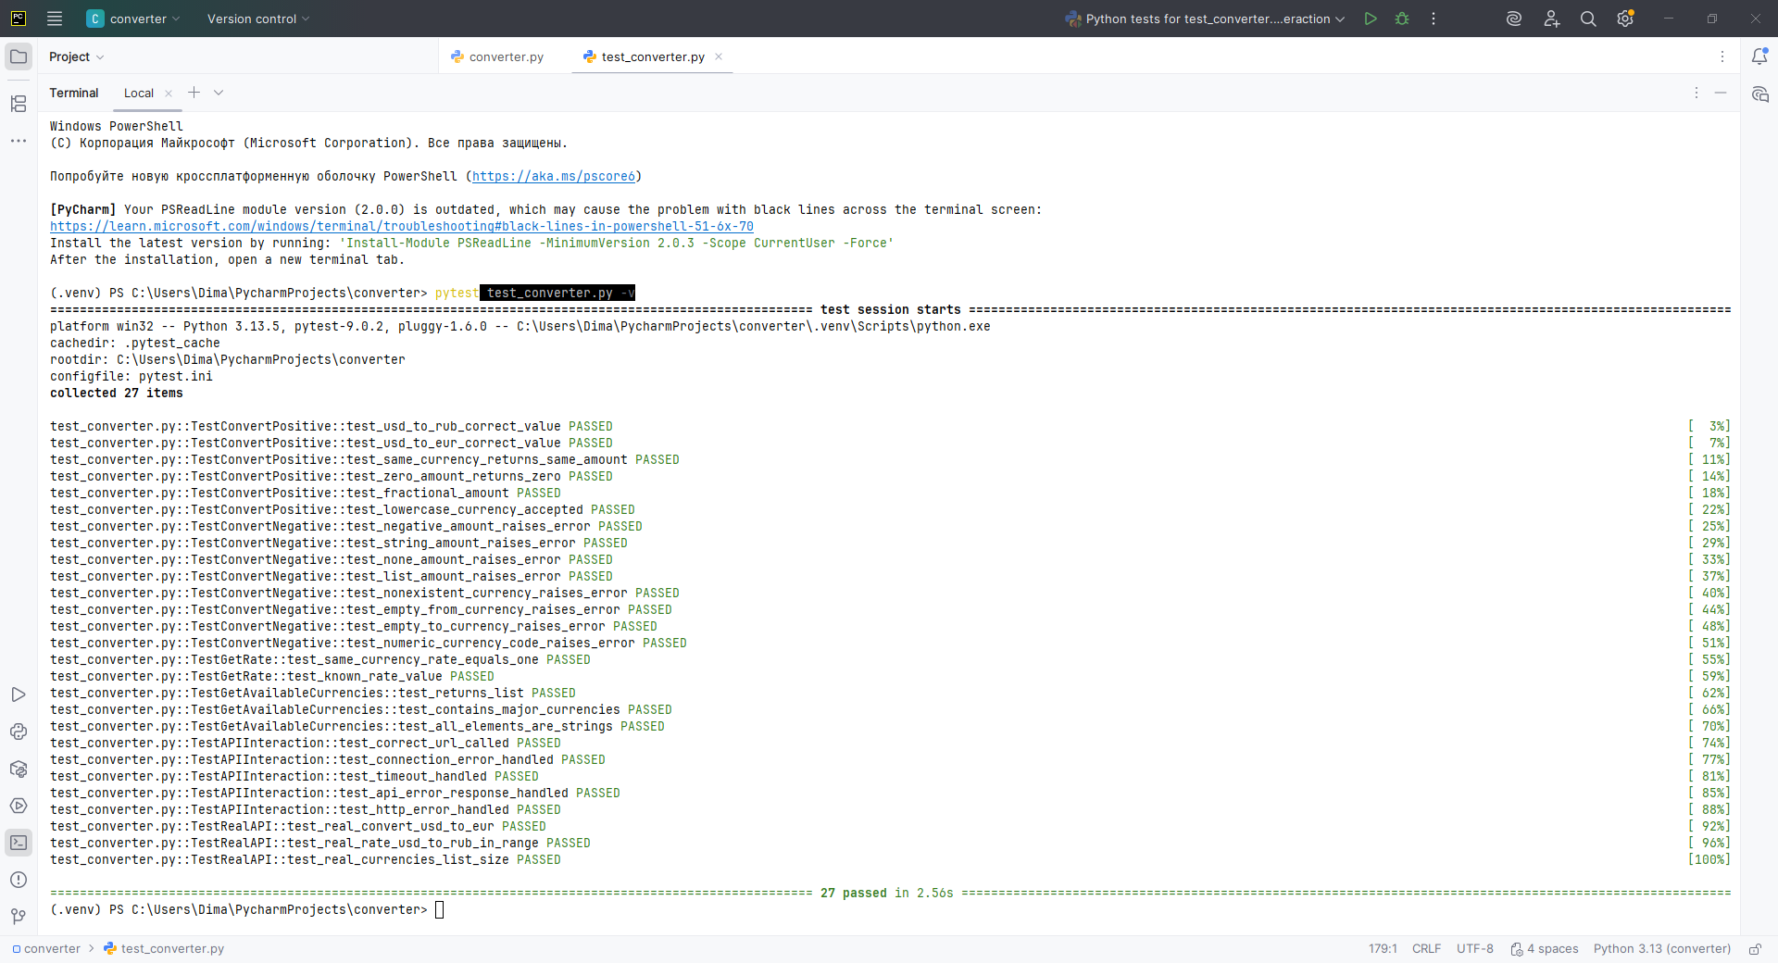
Рис. 2. Результат запуска всех тестов
Все 27 тестов завершились со статусом PASSED. Ошибок и предупреждений не обнаружено.

2. Запуск позитивных тестов метода convert
Для изолированного запуска группы 1 использована команда pytest test_converter.py -v -k "TestConvertPositive".
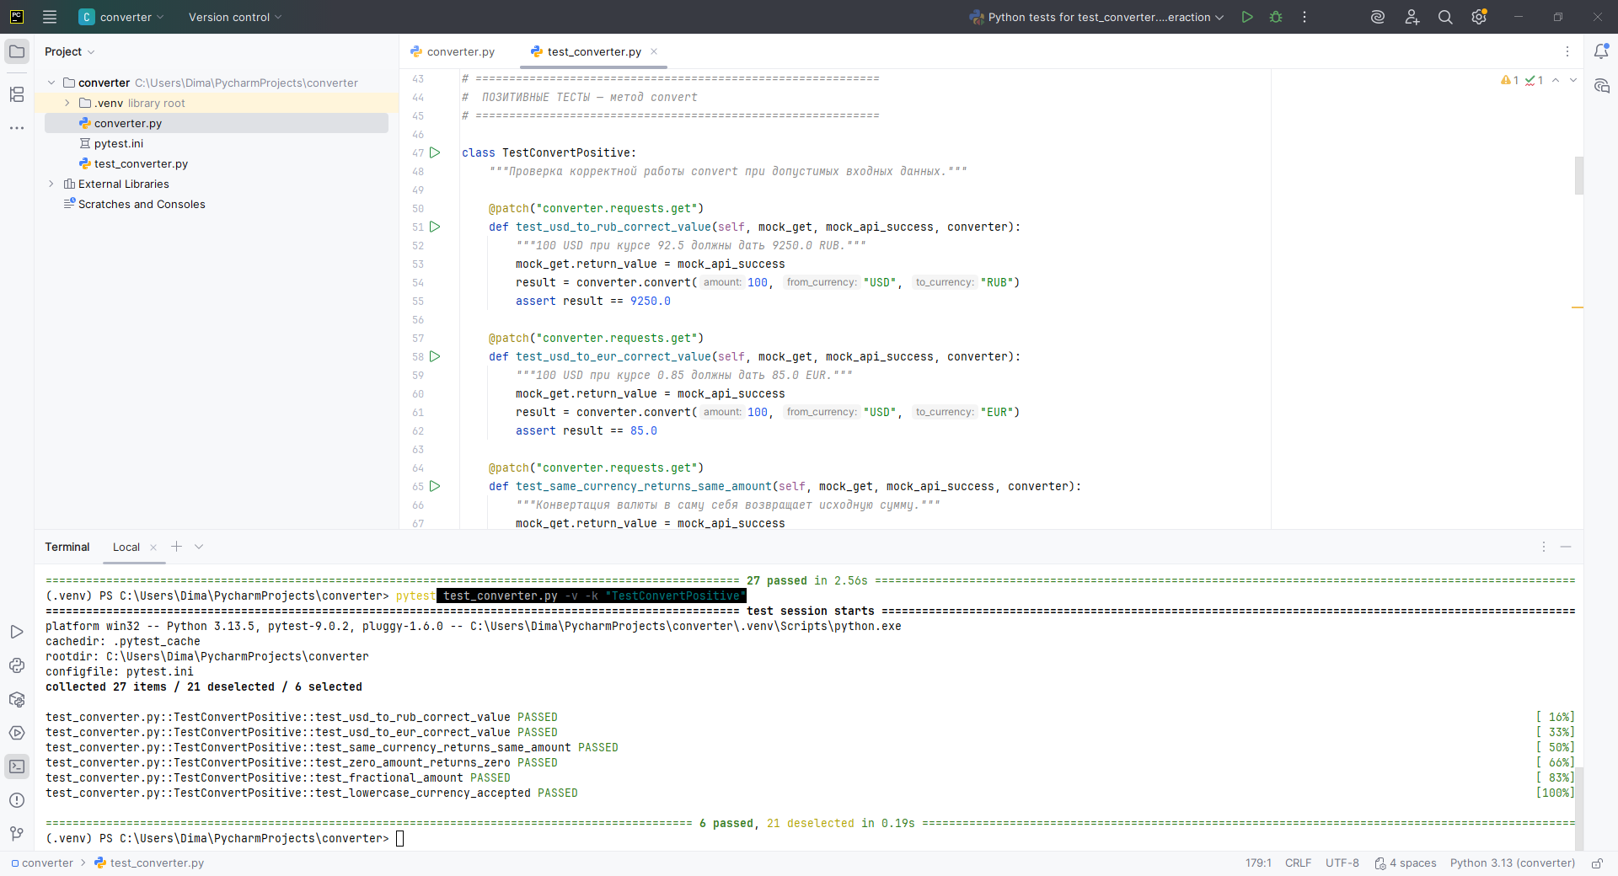
Рис. 3. Результат запуска позитивных тестов
Результат: 6 тестов пройдены успешно. Все тесты данной группы используют mock-объект с фиксированными курсами (USD → RUB = 92.5, USD → EUR = 0.85 и т.д.), что позволяет проверить точность вычислений без зависимости от реального API. Каждый тест проверяет конкретное числовое значение, рассчитанное вручную. Например, тест test_usd_to_rub_correct_value проверяет, что 100 * 92.5 = 9250.0, а тест test_fractional_amount что round(33.33*0.85, 2) = 28.33. Тест test_lowercase_currency_accepted подтверждает, что модуль приводит коды валют к верхнему регистру и "usd" обрабатывается так же, как "USD".

3. Запуск негативных тестов метода convert
Для изолированного запуска группы 2 использована команда pytest test_converter.py -v -k "TestConvertNegative".
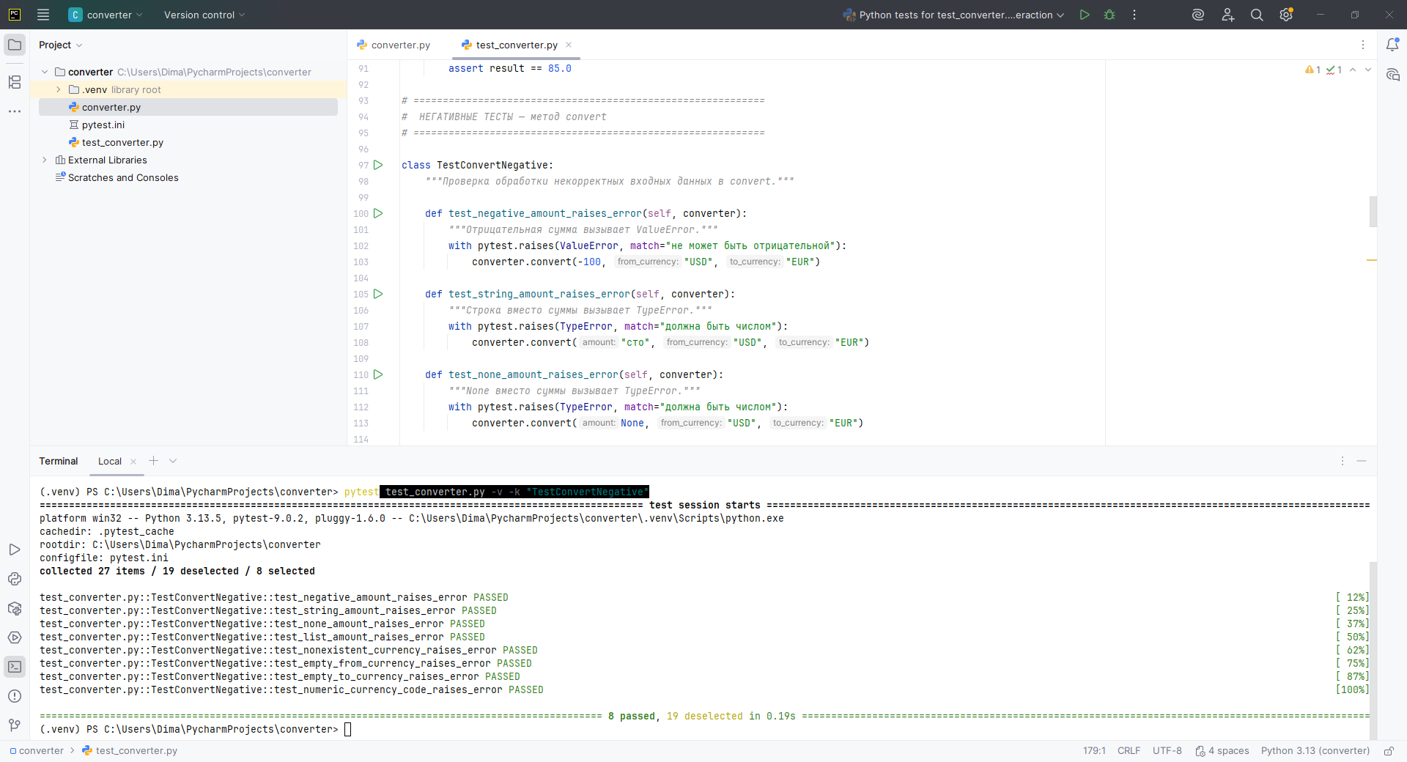
Рис. 4. Результат запуска негативных тестов
Результат: 8 тестов пройдены успешно. Каждый тест проверяет, что при передаче некорректных данных модуль выбрасывает конкретное исключение с информативным сообщением, а не завершается с неопределённой ошибкой. Используется конструкция pytest.raises с параметром match, который проверяет не только тип исключения, но и текст сообщения. Например, при передаче отрицательной суммы -100 ожидается ValueError с сообщением «не может быть отрицательной», а при передаче строки «сто» TypeError с сообщением «должна быть числом».

4. Запуск тестов метода get_rate
Для изолированного запуска группы 3 использована команда pytest test_converter.py -v -k "TestGetRate".
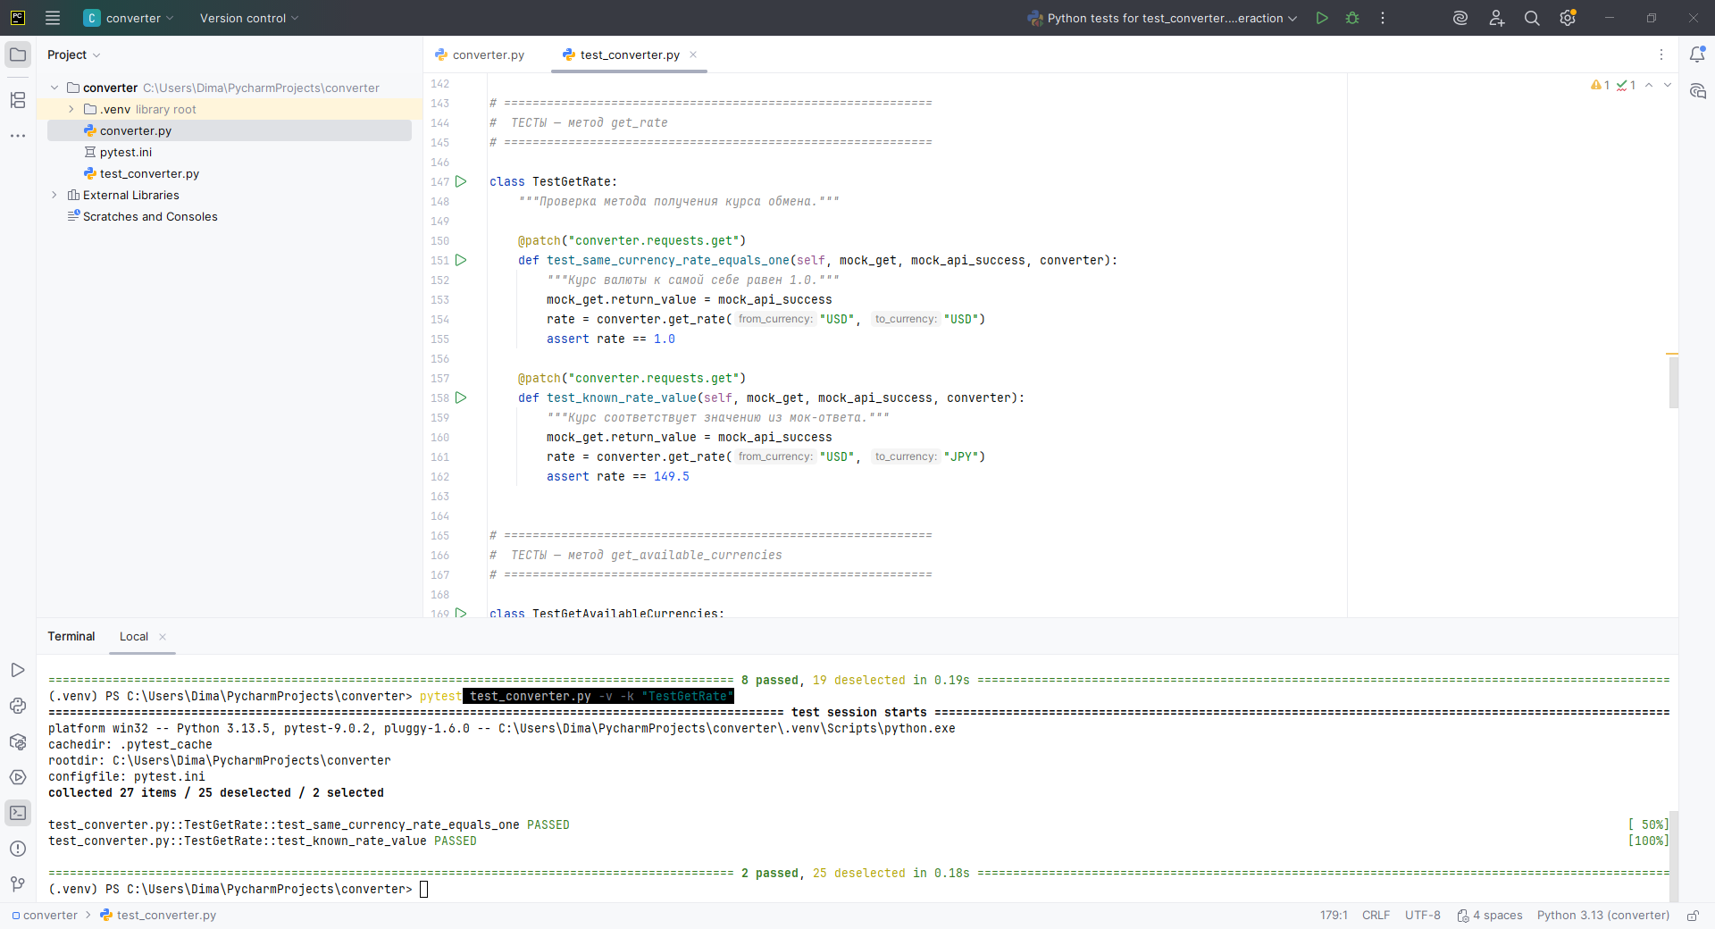
Рис. 5. Результат запуска тестов get_rate
Результат: 2 теста пройдены успешно. Метод get_rate является ключевой зависимостью для convert, поэтому его изолированное тестирование позволяет локализовать ошибку: если тесты get_rate проходят, а тесты convert нет, то проблема в вычислительной логике конвертации, а не в получении курса. Тест test_same_currency_rate_equals_one проверяет инвариант: курс любой валюты к самой себе равен 1.0. Тест test_known_rate_value сверяет возвращаемое значение с конкретным числом из mock-ответа (149.5 для JPY).

5. Запуск тестов метода get_available_currencies
Для изолированного запуска группы 4 использована команда pytest test_converter.py -v -k "TestGetAvailableCurrencies".
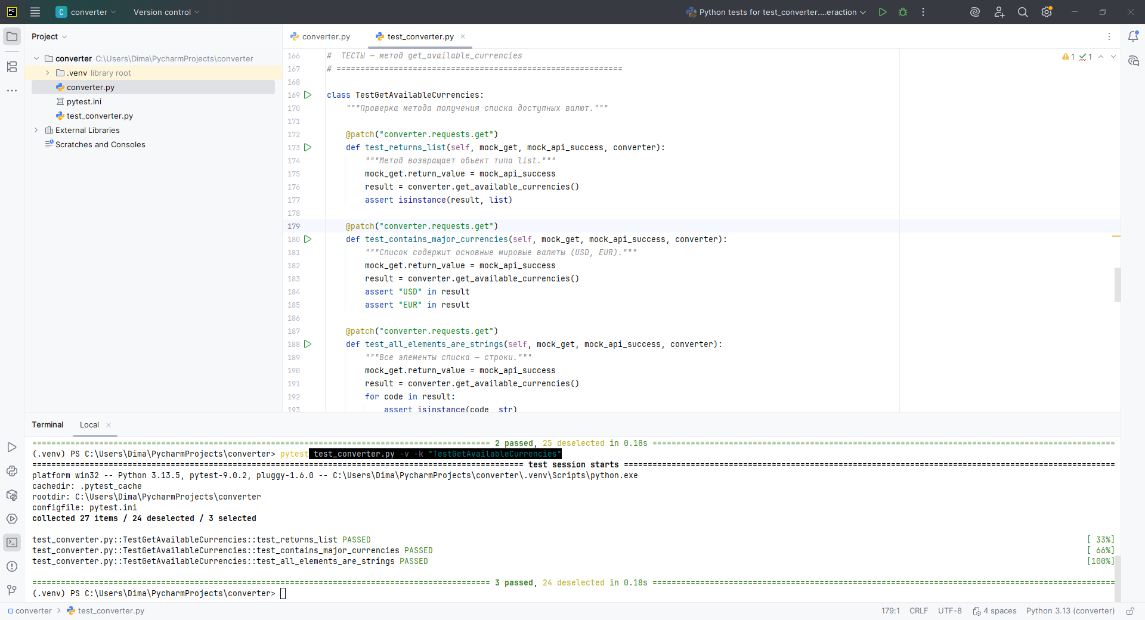
Рис. 6. Результат запуска тестов get_available_currencies
Результат: 3 теста пройдены успешно. Тесты проверяют контракт метода: он должен возвращать список строк, содержащий основные мировые валюты. Тест test_all_elements_are_strings итерирует по всем элементам возвращаемого списка и проверяет тип каждого – это защита от ситуации, когда API изменит формат ответа.

6. Запуск тестов взаимодействия с API
Для изолированного запуска группы 5 использована команда pytest test_converter.py -v -k "TestAPIInteraction".
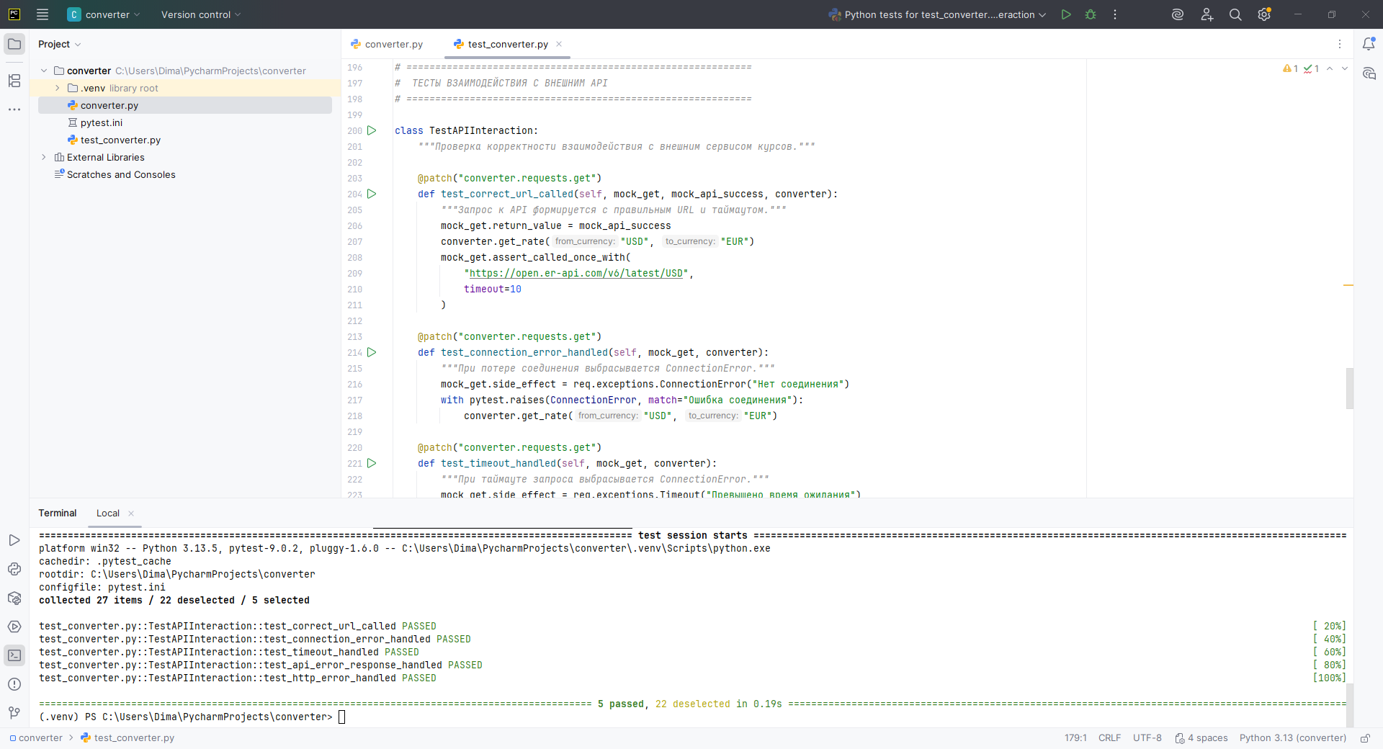
Рис. 7. Результат запуска тестов API
Результат: 5 тестов пройдены успешно. Данная группа моделирует различные сценарии отказа внешнего сервиса. Тест test_correct_url_called проверяет, что запрос формируется с правильным URL (https://open.er-api.com/v6/latest/USD) и таймаутом (10 секунд), используется метод assert_called_once_with mock-объекта. Тесты test_connection_error_handled и test_timeout_handled имитируют сетевые сбои через mock.side_effect и проверяют, что модуль оборачивает их в ConnectionError. Тест test_api_error_response_handled имитирует ситуацию, когда API доступен, но возвращает ответ с result="error" (например, при запросе несуществующей валюты).

7. Запуск интеграционных тестов
Для изолированного запуска группы 6 использована команда pytest test_converter.py -v -m "integration".
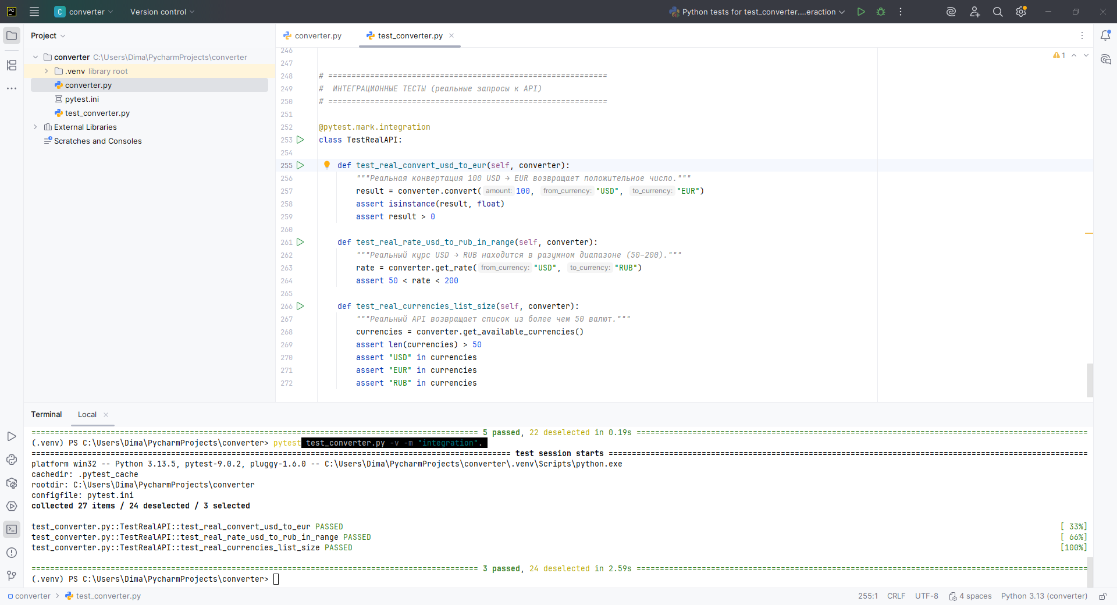
Рис. 8. Результат запуска интеграционных тестов
Результат: 3 теста пройдены успешно. В отличие от всех предыдущих групп, эти тесты выполняют реальные HTTP-запросы к API open.er-api.com без использования mock-объектов. Тест test_real_rate_usd_to_rub_in_range проверяет, что курс USD/RUB находится в диапазоне 50-200 – границы выбраны с учётом исторических колебаний курса, что делает тест устойчивым к ежедневным изменениям. Тест test_real_currencies_list_size подтверждает, что реальный API возвращает более 50 валют и среди них присутствуют USD, EUR, RUB.
Основное время выполнения приходится на интеграционные тесты, которые выполняют реальные HTTP-запросы. Модульные тесты (группы 1-5) выполняются практически мгновенно за счёт использования mock-объектов.

Выводы
В ходе выполнения лабораторной работы получены практические навыки модульного тестирования программного обеспечения с использованием фреймворка pytest.
Разработан класс CurrencyConverter, осуществляющий конвертацию валют с использованием актуальных курсов от внешнего API-сервиса open.er-api.com. Для данного класса составлены 27 тестовых сценариев, каждый из которых привязан к уникальному функциональному признаку. Тесты разделены на шесть групп: позитивные тесты метода convert (6), негативные тесты метода convert (8), тесты метода get_rate (2), тесты метода get_available_currencies (3), тесты взаимодействия с внешним API (5) и интеграционные тесты с реальными запросами (3). Все 27 тестов завершились успешно.

Список литературы
- Бек, К. Экстремальное программирование: разработка через тестирование / К. Бек ; пер. с англ. П. Анджана. – Санкт-Петербург : Питер, 2017. – 224 с.
- Першин, А. Н. Тестирование программного обеспечения : учебное пособие / А. Н. Першин. – Москва : ИНФРА-М, 2020. – 172 с.
- Мохан, Г. Фулстек-тестирование. Практическое руководство по тестированию современного программного обеспечения / Г. Мохан ; пер. с англ. – СПб. : Питер, 2023. – 368 с.
- Документация pytest [Электронный ресурс]. – Режим доступа: https://docs.pytest.org/en/stable/ (дата обращения: 10.03.2026).
- Документация unittest.mock – библиотека mock-объектов [Электронный ресурс]. – Режим доступа: https://docs.python.org/3/library/unittest.mock.html (дата обращения: 10.03.2026).
- Open Exchange Rates API – документация [Электронный ресурс]. – Режим доступа: https://open.er-api.com/ (дата обращения: 10.03.2026).
- Документация библиотеки Requests: HTTP for Humans [Электронный ресурс]. – Режим доступа: https://docs.python-requests.org/en/latest/ (дата обращения: 10.03.2026).
- ГОСТ Р ИСО/МЭК 25010-2015. Информационные технологии. Системная и программная инженерия. Требования и оценка качества систем и программного обеспечения (SQuaRE). Модели качества систем и программных продуктов. – Москва : Стандартинформ, 2015. – 36 с.

Приложение 1. Листинг файла converter.py
import requests
class CurrencyConverter:
"""Класс для конвертации валют с использованием внешнего API."""
API_URL = "https://open.er-api.com/v6/latest"
def get_rate(self, from_currency: str, to_currency: str) -> float:
"""
Получает текущий курс обмена между двумя валютами.
:param from_currency: код исходной валюты (например, "USD")
:param to_currency: код целевой валюты (например, "EUR")
:return: курс обмена (float)
:raises TypeError: если код валюты не является строкой
:raises ValueError: если код пуст или валюта не найдена
:raises ConnectionError: если API недоступен
"""
if not isinstance(from_currency, str) or not isinstance(to_currency, str):
raise TypeError("Код валюты должен быть строкой")
from_currency = from_currency.strip().upper()
to_currency = to_currency.strip().upper()
if not from_currency or not to_currency:
raise ValueError("Код валюты не может быть пустым")
url = f"{self.API_URL}/{from_currency}"
try:
response = requests.get(url, timeout=10)
response.raise_for_status()
except requests.exceptions.RequestException as e:
raise ConnectionError(f"Ошибка соединения с API: {e}")
data = response.json()
if data.get("result") != "success":
raise ValueError(f"API вернул ошибку для валюты '{from_currency}'")
rates = data.get("rates", {})
if to_currency not in rates:
raise ValueError(f"Валюта '{to_currency}' не найдена в списке доступных")
return float(rates[to_currency])
def convert(self, amount, from_currency: str, to_currency: str) -> float:
"""
Конвертирует денежную сумму из одной валюты в другую.
:param amount: сумма для конвертации (int или float, >= 0)
:param from_currency: код исходной валюты
:param to_currency: код целевой валюты
:return: сконвертированная сумма, округлённая до 2 знаков
:raises TypeError: если сумма не является числом
:raises ValueError: если сумма отрицательна
"""
if not isinstance(amount, (int, float)):
raise TypeError("Сумма должна быть числом")
if amount < 0:
raise ValueError("Сумма не может быть отрицательной")
if amount == 0:
return 0.0
rate = self.get_rate(from_currency, to_currency)
return round(amount * rate, 2)
def get_available_currencies(self) -> list:
"""
Возвращает список кодов всех доступных валют.
:return: список строк с кодами валют (например, ["USD", "EUR", ...])
:raises ConnectionError: если API недоступен
"""
url = f"{self.API_URL}/USD"
try:
response = requests.get(url, timeout=10)
response.raise_for_status()
except requests.exceptions.RequestException as e:
raise ConnectionError(f"Ошибка соединения с API: {e}")
data = response.json()
if data.get("result") != "success":
raise ValueError("Не удалось получить список валют от API")
return list(data.get("rates", {}).keys())
if __name__ == "__main__":
conv = CurrencyConverter()
print("Получаю курсы валют...")
currencies = conv.get_available_currencies()
print(f"Доступно валют: {len(currencies)}")
currencies_from = ["USD", "EUR", "GBP", "CNY", "AMD", "BYN", "INR", "RSD", "KZT"]
for cur in currencies_from:
result = conv.convert(100, cur, "RUB")
print(f"100 {cur} = {result} RUB")

Приложение 2. Листинг файла test_converter.py
import pytest
import requests as req
from unittest.mock import patch, Mock
from converter import CurrencyConverter
# ============================================================
# ФИКСТУРЫ (подготовка данных, общих для многих тестов)
# ============================================================
@pytest.fixture
def converter():
"""Создаёт экземпляр конвертера для каждого теста."""
return CurrencyConverter()
@pytest.fixture
def mock_api_success():
"""Имитация успешного ответа API с фиксированными курсами."""
mock_resp = Mock()
mock_resp.status_code = 200
mock_resp.raise_for_status = Mock()
mock_resp.json.return_value = {
"result": "success",
"base_code": "USD",
"rates": {
"USD": 1.0,
"EUR": 0.85,
"RUB": 92.5,
"GBP": 0.73,
"JPY": 149.5,
"CNY": 7.25,
}
}
return mock_resp
# ============================================================
# ПОЗИТИВНЫЕ ТЕСТЫ — метод convert
# ============================================================
class TestConvertPositive:
"""Проверка корректной работы convert при допустимых входных данных."""
@patch("converter.requests.get")
def test_usd_to_rub_correct_value(self, mock_get, mock_api_success, converter):
"""100 USD при курсе 92.5 должны дать 9250.0 RUB."""
mock_get.return_value = mock_api_success
result = converter.convert(100, "USD", "RUB")
assert result == 9250.0
@patch("converter.requests.get")
def test_usd_to_eur_correct_value(self, mock_get, mock_api_success, converter):
"""100 USD при курсе 0.85 должны дать 85.0 EUR."""
mock_get.return_value = mock_api_success
result = converter.convert(100, "USD", "EUR")
assert result == 85.0
@patch("converter.requests.get")
def test_same_currency_returns_same_amount(self, mock_get, mock_api_success, converter):
"""Конвертация валюты в саму себя возвращает исходную сумму."""
mock_get.return_value = mock_api_success
result = converter.convert(250, "USD", "USD")
assert result == 250.0
@patch("converter.requests.get")
def test_zero_amount_returns_zero(self, mock_get, mock_api_success, converter):
"""Конвертация нулевой суммы всегда возвращает 0.0."""
mock_get.return_value = mock_api_success
result = converter.convert(0, "USD", "EUR")
assert result == 0.0
@patch("converter.requests.get")
def test_fractional_amount(self, mock_get, mock_api_success, converter):
"""Дробная сумма корректно конвертируется и округляется до 2 знаков."""
mock_get.return_value = mock_api_success
result = converter.convert(33.33, "USD", "EUR")
expected = round(33.33 * 0.85, 2)
assert result == expected
@patch("converter.requests.get")
def test_lowercase_currency_accepted(self, mock_get, mock_api_success, converter):
"""Коды валют в нижнем регистре обрабатываются корректно."""
mock_get.return_value = mock_api_success
result = converter.convert(100, "usd", "eur")
assert result == 85.0
# ============================================================
# НЕГАТИВНЫЕ ТЕСТЫ — метод convert
# ============================================================
class TestConvertNegative:
"""Проверка обработки некорректных входных данных в convert."""
def test_negative_amount_raises_error(self, converter):
"""Отрицательная сумма вызывает ValueError."""
with pytest.raises(ValueError, match="не может быть отрицательной"):
converter.convert(-100, "USD", "EUR")
def test_string_amount_raises_error(self, converter):
"""Строка вместо суммы вызывает TypeError."""
with pytest.raises(TypeError, match="должна быть числом"):
converter.convert("сто", "USD", "EUR")
def test_none_amount_raises_error(self, converter):
"""None вместо суммы вызывает TypeError."""
with pytest.raises(TypeError, match="должна быть числом"):
converter.convert(None, "USD", "EUR")
def test_list_amount_raises_error(self, converter):
"""Список вместо суммы вызывает TypeError."""
with pytest.raises(TypeError, match="должна быть числом"):
converter.convert([100], "USD", "EUR")
@patch("converter.requests.get")
def test_nonexistent_currency_raises_error(self, mock_get, mock_api_success, converter):
"""Несуществующий код целевой валюты вызывает ValueError."""
mock_get.return_value = mock_api_success
with pytest.raises(ValueError, match="не найдена"):
converter.convert(100, "USD", "XYZ")
def test_empty_from_currency_raises_error(self, converter):
"""Пустая строка вместо исходной валюты вызывает ValueError."""
with pytest.raises(ValueError, match="не может быть пустым"):
converter.convert(100, "", "EUR")
def test_empty_to_currency_raises_error(self, converter):
"""Пустая строка вместо целевой валюты вызывает ValueError."""
with pytest.raises(ValueError, match="не может быть пустым"):
converter.convert(100, "USD", "")
def test_numeric_currency_code_raises_error(self, converter):
"""Число вместо кода валюты вызывает TypeError."""
with pytest.raises(TypeError, match="должен быть строкой"):
converter.convert(100, 123, "EUR")
# ============================================================
# ТЕСТЫ — метод get_rate
# ============================================================
class TestGetRate:
"""Проверка метода получения курса обмена."""
@patch("converter.requests.get")
def test_same_currency_rate_equals_one(self, mock_get, mock_api_success, converter):
"""Курс валюты к самой себе равен 1.0."""
mock_get.return_value = mock_api_success
rate = converter.get_rate("USD", "USD")
assert rate == 1.0
@patch("converter.requests.get")
def test_known_rate_value(self, mock_get, mock_api_success, converter):
"""Курс соответствует значению из мок-ответа."""
mock_get.return_value = mock_api_success
rate = converter.get_rate("USD", "JPY")
assert rate == 149.5
# ============================================================
# ТЕСТЫ — метод get_available_currencies
# ============================================================
class TestGetAvailableCurrencies:
"""Проверка метода получения списка доступных валют."""
@patch("converter.requests.get")
def test_returns_list(self, mock_get, mock_api_success, converter):
"""Метод возвращает объект типа list."""
mock_get.return_value = mock_api_success
result = converter.get_available_currencies()
assert isinstance(result, list)
@patch("converter.requests.get")
def test_contains_major_currencies(self, mock_get, mock_api_success, converter):
"""Список содержит основные мировые валюты (USD, EUR)."""
mock_get.return_value = mock_api_success
result = converter.get_available_currencies()
assert "USD" in result
assert "EUR" in result
@patch("converter.requests.get")
def test_all_elements_are_strings(self, mock_get, mock_api_success, converter):
"""Все элементы списка — строки."""
mock_get.return_value = mock_api_success
result = converter.get_available_currencies()
for code in result:
assert isinstance(code, str)
# ============================================================
# ТЕСТЫ ВЗАИМОДЕЙСТВИЯ С ВНЕШНИМ API
# ============================================================
class TestAPIInteraction:
"""Проверка корректности взаимодействия с внешним сервисом курсов."""
@patch("converter.requests.get")
def test_correct_url_called(self, mock_get, mock_api_success, converter):
"""Запрос к API формируется с правильным URL и таймаутом."""
mock_get.return_value = mock_api_success
converter.get_rate("USD", "EUR")
mock_get.assert_called_once_with(
"https://open.er-api.com/v6/latest/USD",
timeout=10
)
@patch("converter.requests.get")
def test_connection_error_handled(self, mock_get, converter):
"""При потере соединения выбрасывается ConnectionError."""
mock_get.side_effect = req.exceptions.ConnectionError("Нет соединения")
with pytest.raises(ConnectionError, match="Ошибка соединения"):
converter.get_rate("USD", "EUR")
@patch("converter.requests.get")
def test_timeout_handled(self, mock_get, converter):
"""При таймауте запроса выбрасывается ConnectionError."""
mock_get.side_effect = req.exceptions.Timeout("Превышено время ожидания")
with pytest.raises(ConnectionError, match="Ошибка соединения"):
converter.get_rate("USD", "EUR")
@patch("converter.requests.get")
def test_api_error_response_handled(self, mock_get, converter):
"""При ошибочном ответе API (result != success) — ValueError."""
mock_resp = Mock()
mock_resp.raise_for_status = Mock()
mock_resp.json.return_value = {
"result": "error",
"error-type": "unsupported-code"
}
mock_get.return_value = mock_resp
with pytest.raises(ValueError, match="API вернул ошибку"):
converter.get_rate("INVALID", "EUR")
@patch("converter.requests.get")
def test_http_error_handled(self, mock_get, converter):
"""При HTTP-ошибке (например, 500) выбрасывается ConnectionError."""
mock_get.side_effect = req.exceptions.HTTPError("500 Server Error")
with pytest.raises(ConnectionError, match="Ошибка соединения"):
converter.get_rate("USD", "EUR")
# ============================================================
# ИНТЕГРАЦИОННЫЕ ТЕСТЫ (реальные запросы к API)
# ============================================================
@pytest.mark.integration
class TestRealAPI:
"""
Тесты с реальными запросами к API.
Требуют подключения к интернету.
Запуск: pytest test_converter.py -v -m integration
"""
def test_real_convert_usd_to_eur(self, converter):
"""Реальная конвертация 100 USD → EUR возвращает положительное число."""
result = converter.convert(100, "USD", "EUR")
assert isinstance(result, float)
assert result > 0
def test_real_rate_usd_to_rub_in_range(self, converter):
"""Реальный курс USD → RUB находится в разумном диапазоне (50–200)."""
rate = converter.get_rate("USD", "RUB")
assert 50 < rate < 200
def test_real_currencies_list_size(self, converter):
"""Реальный API возвращает список из более чем 50 валют."""
currencies = converter.get_available_currencies()
assert len(currencies) > 50
assert "USD" in currencies
assert "EUR" in currencies
assert "RUB" in currencies

